Σήματα Τοποθετημένα κοντά σε επίπεδες διασταυρώσεις

Προειδοποίηση ότι πλησιάζουμε σε αφύλακτη επίπεδη διασταύρωση.

Επιπρόσθετα σήματα κοντά σε επίπεδες διασταυρώσεις
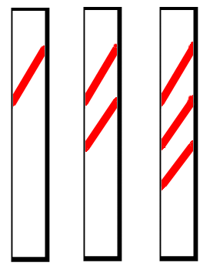
Κάθε διαγώνια γραμμή αντιπροσωπεύει το 1/3 της απόστασης από το σημείο της πρώτης προειδοποίησης μέχρι τη διασταύρωση.

